前三季度本市工业生产者价格运行情况与特点
受疫情总体趋于好转、全球经济逐步复苏、国际大宗商品价格高位震荡、国内供需出现新的不平衡等因素的影响，前三季度，本市工业生产者出厂价格和购进价格环比累计分别上升3.6%和8.4%；与去年同期相比，出厂价格和购进价格分别上升1.4%和5.9%，升幅比上半年分别扩大0.6个百分点和1.9个百分点。

一、两个价格环比连续上升，升幅整体呈收窄态势
前三季度，受国际油价及煤炭、钢材、有色金属等大宗商品价格上涨等因素的影响，本市工业生产者价格环比连续9个月上升，这是近四年来罕见。其中，1-2月份，出厂价格环比升幅均为0.4%，购进价格环比升幅分别达1.1%和1%；3月份，两个价格环比升幅均为0.9%，其中出厂价格达到年内最大；4月份开始，出厂价格环比升幅开始收窄，而购进价格升幅则进一步扩大，其中5月份购进价格环比升幅达1.9%，为53个月以来的最大环比升幅；6月份开始，受原材料保供稳价政策等因素的影响，两个价格升幅呈双双回落态势，其中，8月份两个价格升幅均回落至0.1%；但9月份，在多重因素影响下，两个价格环比升幅又反弹至0.3%和0.4%。从前三季度走势来看，出厂价格和购进价格环比升幅在3-5月份达到最大值后总体均呈收窄态势。前三季度，本市工业生产者出厂价格和购进价格环比累计分别上升3.6%和8.4%（见图1）。
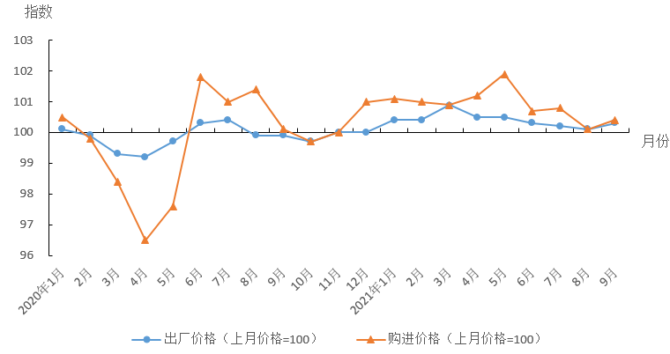
图1 2020年以来本市工业生产者价格月度环比指数

二、两个价格同比均由降转升，升幅逐月扩大并维持相对高位
从同比看，受去年各月两个价格降多升少、环比累计均为下降的滞后影响，1-2月，本市工业生产者出厂价格和购进价格继续维持去年的下降态势，但降幅收窄；3月份，出厂价格和购进价格在分别持续了27个月和12个月的同比下降态势后，均出现首次转正，分别上升0.4%和1.8%；4-5月，出厂价格和购进价格同比升幅均呈明显扩大态势，出厂价格升幅分别为1.7%和2.6%，购进价格升幅分别为5.8%和9.6%；6-8月出厂价格和购进价格同比升幅均维持在相对高位，三个月出厂价格升幅分别为2.8%、2.5%和2.7%，购进价格升幅分别为9.3%、9.6%和9.5%；9月份，在环比升幅反弹的带动下，出厂价格和购进价格同比升幅进一步扩大，分别为3.2%和9.7%，其中出厂价格升幅为46个月以来最大，购进价格升幅为51个月以来最大。前三季度，本市工业生产者出厂价格和购进价格比去年同期分别上升1.4%和5.9%（见图2）。
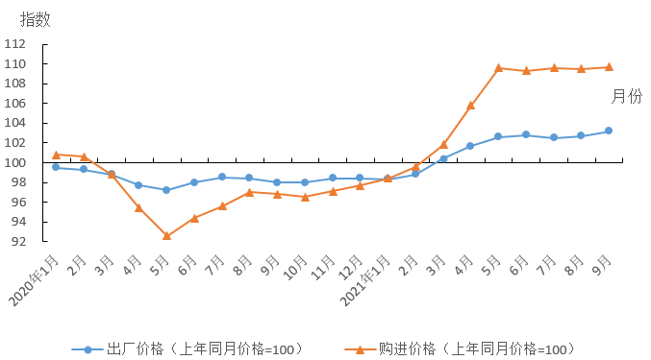
图2 2020年以来本市工业生产者价格月度同比指数

三、石油、化工、钢铁行业价格环比上升是上拉出厂价格总指数的主要因素

前三季度，受原油、煤炭等价格振荡走高等因素的影响，国内汽柴油价格连续上调，致使本市石油煤炭及其他燃料加工业出厂价格环比累计上升25.1%，同时，与原油、煤炭价格相关的化学原料和化学制品制造业价格环比累计也上升11.5%。另一方面，在前段时间铁矿石价格大幅上升、近期煤炭价格大幅上升以及限产等政策引发的供求矛盾等因素的影响下，本市黑色金属冶炼和压延加工业出厂价格环比累计上升29.4%。上述重点行业产品价格上升是前三季度本市PPI总指数环比上升的主要原因。

四、汽车、电子行业价格同比下降是平抑出厂价格总指数的主要因素
从同比看，前三季度，本市黑色金属冶炼和压延加工业、石油煤炭及其他燃料加工业、化学原料和化学制品制造业价格上升仍是PPI总指数的主要上拉因素，3个行业的出厂价格同比升幅分别为30.4%、15.8%和16.6%，共上拉总指数3个百分点；另一方面，本市汽车制造业、计算机通信和其他电子设备制造业2个大类行业出厂价格同比分别下降6.3%和5%，共计下拉总指数2个百分点，是本市PPI总指数不高的主要原因。其中，汽车行业受产品特点及行业发展周期的影响，近年价格处于长期趋降通道中，而近期人民币升值也造成了电子信息行业价格下降，但是受到全球芯片价格上涨的影响，9月份计算机通信和其他电子设备制造业出厂价格环比上升1%，是9月份PPI总指数扩大的主要原因之一（见表1）。
表1 2021年前三季度上海重点行业出厂价格变动情况及对总指数的影响
类 别 | 比上年同期升降  幅度（%） |  | 对总指数影响（百分点）
工业生产者出厂价格 | 1.4 | —
# 汽车制造业 | -6.3 | -1.2
计算机、通信和其他电子设备制造业 | -5.0 | -0.8
黑色金属冶炼和压延加工业  石油煤炭及其他燃料加工业  化学原料和化学制品制造业 | 30.4  15.8  16.6 | 1.0  0.6  1.4

五、九大类原材料购进价格同比“八升一降”
前三季度，本市九大类原材料购进价格同比“八升一降”。其中，升幅较大的有黑色金属材料类（18.4%）、有色金属材料及电线类（16.6%）、农副产品类（15.8%）；而其他工业原材料及半成品类是唯一一个下降的大类（-0.5%）（见图3）。

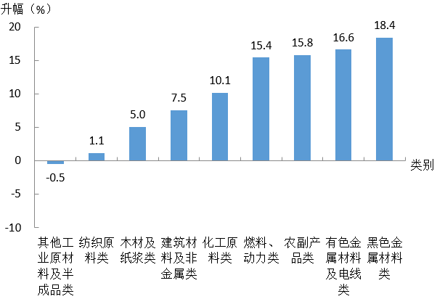
图3 2021年前三季度本市工业生产者购进价格分类同比升降幅

